Отчет по теме «Установка 1С»

1. Программа была уже установлена
2. Внес первичные данные в конфигуратор

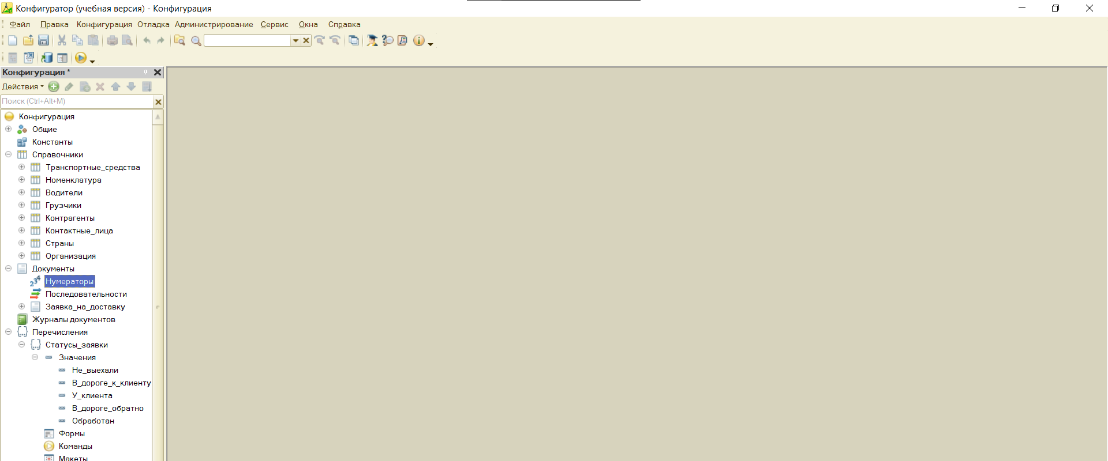

1. Внести в базу 10 номенклатур и информацию о 5 контрагентах

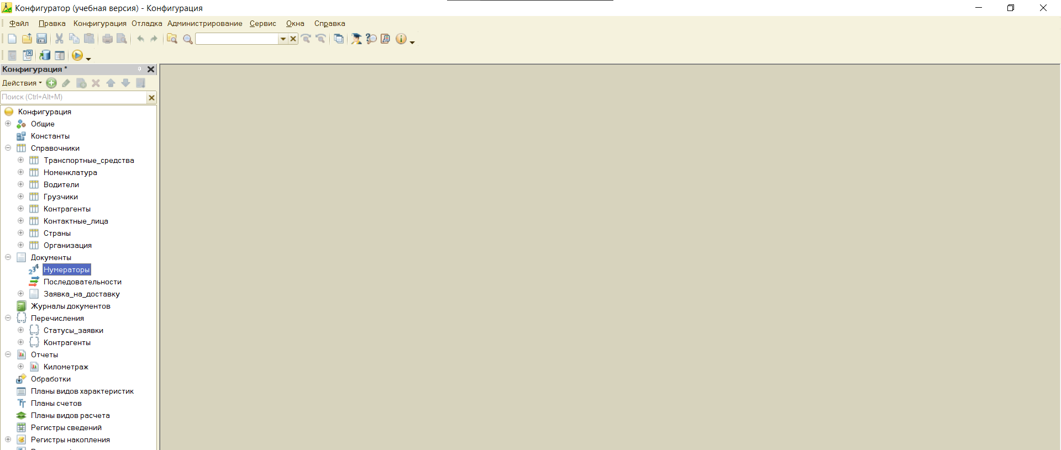

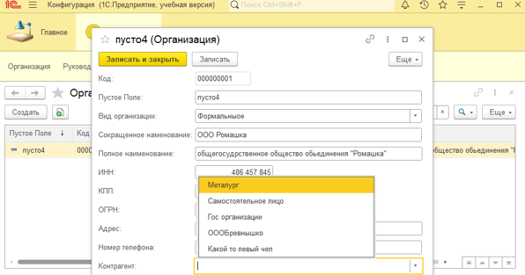

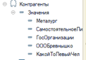

1. Создать форму ФЛАЖОК и форму ВЫБОРА

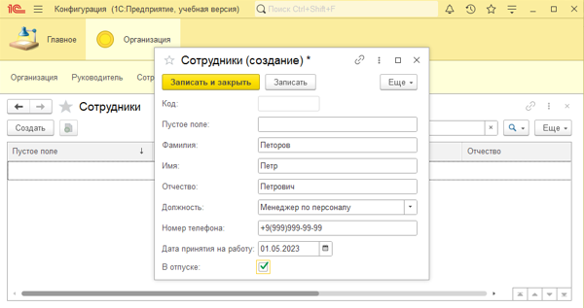

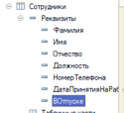

1. Создание Календарь в любые документы

